০২. সলাতে খুশু-খুযু-১৭৬ ( মুত্তাফাক্ব )
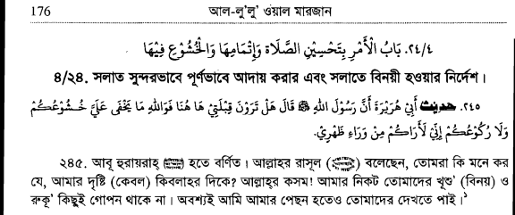
০৩. কাতার সোজা করা-১৭৭ ( মুত্তাফাক্ব )
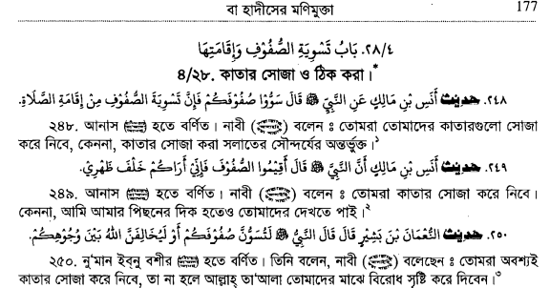
০৪. ছলাতে আল্লাহপাক সামনে থাকেন- ২০২ ( মুত্তাফাক্ব)
